**Όνομα: ........................................................................... Τάξη: ...... Ημερομηνία: ............**

**Α. Υπογραμμίζω τη σωστή επιλογή σε κάθε περίπτωση**

1. Η αρχαία Ατλαντίδα βρισκόταν α. Στη Μεσόγειο Θάλασσα

β. Πέρα από τις Ηράκλειες Στήλες

γ. Στον Ινδικό Ωκεανό

2. Ο πρώτος βασιλιάς της Ατλαντίδας ήταν: α. Ο Άτλας, γιος του Ποσειδώνα

β. Ο Ηράκλειτος

γ. Ο Σόλωνας

3. Η Ατλαντίδα καταστράφηκε: α. Από τους Αθηναίους, μετά από πόλεμο

β. Από άγνωστη αιτία, μέσα σε μια νύχτα

γ. Από το θεό Ποσειδώνα

4. Μετά από πολλές μελέτες, οι επιστήμονες α. Δεν υπήρξε ποτέ τέτοιο νησί

που ασχολήθηκαν με την Ατλαντίδα, β. Η Ατλαντίδα είναι μια παράδοση

αποφάσισαν ότι: γ. Υπήρξε σίγουρα ένα τέτοιο νησί

**Β. Συμπληρώνω τα στοιχεία στο πιο κάτω έντυπο, σχετικά με την Ατλαντίδα**

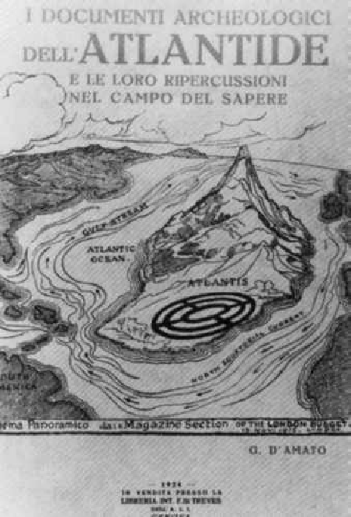

Όνομα νησιού: ...........................................................

Θέση: ...........................................................

Καταστροφή: ...........................................................

...........................................................

Ιδρυτής: ...........................................................

Φυσικά αγαθά: ...........................................................

Έργα: ...........................................................

...........................................................

...........................................................

...........................................................

**Γ. Μελετώ τους πιο κάτω παλιούς χάρτες που σχεδίασαν διάφοροι ερευνητές, καθώς και το διπλανό κείμενο και στη συνέχεια περιγράφω με απλά λόγια την πιθανή θέση της Ατλαντίδας (Ο σχολικός άτλαντας πιθανό να με βοηθήσει)**

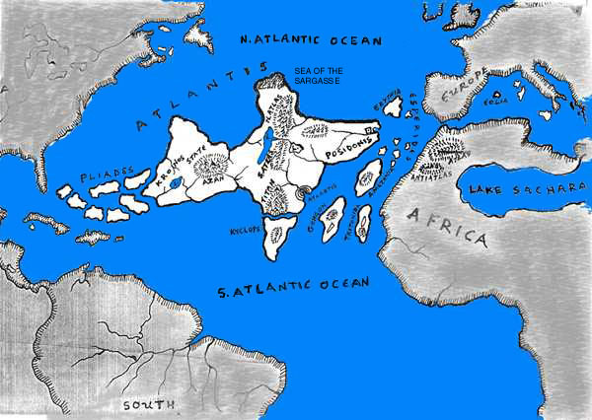

Ερευνητής διατυπώνει νέα θεωρία για τη θέση της Ατλαντίδας, τη χαμένη πολιτεία του Πλάτωνα που εδώ και αιώνες γοητεύει τους επιστήμονες (ιστορικούς, αρχαιολόγους κλπ). Αυτή τη φορά όμως κανείς δεν μιλά για «υπερπολιτισμούς», για εξωγήινους ή για μαγικούς κρυστάλλους. Αντιθέτως, ο ερευνητής έκανε ένα «ταξίδι στο χρόνο» και μελέτησε την άνοδο της στάθμης της θάλασσας τα τελευταία 20.000 χρόνια για να βρει ένα νησί που να ταιριάζει με τα λόγια του Πλάτωνα. Στο έργα του Πλάτωνα Τιμαίος και Κριτίας, αναφέρονται οι πρώτες περιγραφές της Ατλαντίδας και της καταστροφικής της μοίρας. «Οι πηγές αυτές οδήγησαν τους επιστήμονες σε πολλές εικασίες και θεωρίες» λέει ο Jacques Collina-Girard από το Πανεπιστήμιο Aix-en-Provence στη Μασσαλία. «Παραδόξως κανείς δεν είχε λάβει υπόψιν την πιο πιθανή τοποθεσία». Σύμφωνα με τον Πλάτωνα, η Ατλαντίδα βρίσκεται μπροστά στις Ηράκλειες Στήλες- αυτό που αποκαλούμε σήμερα «Το στενό του Γιβραλτάρ» και εξαφανίστηκε περίπου το 9000 π.Χ. Εκείνη την εποχή, η στάθμη της θάλασσας ήταν χαμηλότερη και πιθανότατα υπήρχε εκεί μια ομάδα νησιών, κοντά στο στενό του Γιβραλτάρ. Ο Collina-Girard έφτιαξε ένα χάρτη της περιοχής όπως έμοιαζε τότε για να κατανοήσει πώς οι άνθρωποι κατάφεραν να μετακινηθούν από την Αφρική στην Ευρώπη. Κάποιο από αυτά τα νησιά πρέπει να ταιριάζει με τις περιγραφές του Πλάτωνα. Τα νησιά καλύφθηκαν όταν ανέβηκε η στάθμη της θάλασσας με το τέλος της εποχής των παγετώνων. Το βασικό πρόβλημα αυτής της θεωρίας είναι ότι η μυθική Ατλαντίδα είχε το μέγεθος μιας ολόκληρης ηπείρου και εξαφανίστηκε 9000 χρόνια πριν γεννηθεί ο Πλάτωνας. Η έρευνα δημοσιεύτηκε στο γαλλικό es Rendus de l´ Académie des Sciences

20/9/2004

www.focusmag.gr





Φανταστική απεικόνιση της Ατλαντίδας

http://www.nea-acropoli-heraklio.gr

Δ. Τα πιο κάτω αποσπάσματα είναι παρμένα από έργα του αρχαίου ιστορικού Πλάτωνα. Μελετώ το καθένα ξεχωριστά και απαντώ στις ερωτήσεις που ακολουθούν, στο τετράδιο ελληνικών.

*Οι ιστορίες μιλούν για μια τρανή δύναμη που απρόκλητη εκστράτευε έναντι Ευρώπης και Ασίας, και στην οποία η πόλη σας κατάφερε να θέσει τέλος. Αυτή η δύναμη ξεπρόβαλε από τον «ωκεανό του Άτλαντα» («Ατλαντικό»), και τότε ο ωκεανός αυτός ήταν πλεύσιμος, και είχε ένα νησί που βρισκόταν μπροστά από τα στενά που εσείς αποκαλείτε Ηράκλειες Στήλες. Το νησί ήταν μεγαλύτερο από τη Λιβύη και την Ασία μαζί, και ήταν ο δρόμος προς άλλα νησιά, που αν από αυτά περνούσες μπορούσες να φτάσεις στην απέναντι ήπειρο που περιέβαλε τον αληθινό ωκεανό – γιατί η θάλασσα εντός των Ηράκλειων Στηλών είναι μόνο ένα λιμάνι με στενό λαιμό και η άλλη είναι αληθινή θάλασσα της οποίας η περιβάλλουσα γη μπορεί όντως να αποκαλεστεί άπειρη. Τώρα, σε αυτή τη νήσο της Ατλαντίδας ήταν μια μεγάλη και απίστευτη αυτοκρατορία...*

*Πλάτων «Τιμαίος»*

*(…) Αλλα ο Θεός των Θεών, ο Δίας που κυβερνά εύνομα, κατάλαβε ότι ενας ενάρετος λαός είχε ξεστρατήσει και θέλησε να τον τιμωρήσει για να σωφρονιστεί και να φρονιμέψει. Συγκάλεσε λοιπόν όλους τους Θεούς στα σεβάσμια ανάκτορα του, που επειδή βρίσκονται στο κέντρο του κόσμου τα βλέπουν όλα καθαρά και αφού συγκεντρώθηκαν όλοι τους είπε…”*

*Πλάτων «Κριτίας»*

1. Εναντίον ποιών έκανε πόλεμο η πολιτεία της Ατλαντίδας;

...................................................................................................................................................

...................................................................................................................................................

1. Ποιο ήταν το μέγεθος της Ατλαντίδας;

...................................................................................................................................................

...................................................................................................................................................

1. Που βρισκόταν η Ατλαντίδα κατά τον Πλάτωνα;

...................................................................................................................................................

...................................................................................................................................................

1. Γιατί συγκάλεσε ο Δίας τους θεούς στα ανάκτορα του;

...................................................................................................................................................

...................................................................................................................................................

1. Πού βρίσκονταν τα ανάκτορα του Δία;

...................................................................................................................................................

...................................................................................................................................................